VERWIJSBRIEF HYDROTHERAPIE / FYSIOTHERAPIE

Gegevens eigenaar :
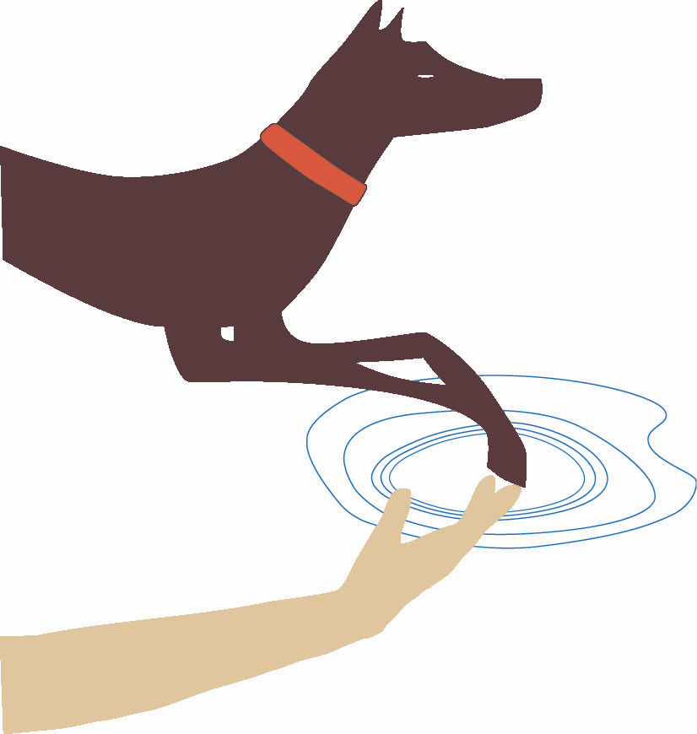
Naam :………………………………………………………………………………
Adres :………………………………………………………………………………
Tel.nr :………………………………………………………………………………
GSM :………………………………………………………………………………
Email :………………………………………………………………………………

Gegevens dier :
Naam :………………………………………………………………
Ras :………………………………………………………………
Geboortedatum :………………………………………………………………
Geslacht :………………………………………………………………
Gewicht :………………………………………………………………

Gegevens dierenarts :
Naam :………………………………………………………………………
Praktijkadres :………………………………………………………………………
Tel.nr / GSM :………………………………………………………………………
Fax.nr :………………………………………………………………………
Email :………………………………………………………………………

Medische informatie :
Diagnose :………………………………………………………
………………………………………………………
Symptomen :………………………………………………………
………………………………………………………
Medicatie :………………………………………………………
Hartafwijkingen :………………………………………………………
Huidaandoeningen :………………………………………………………
Luchtwegaandoeningen :………………………………………………………
Medische voorgeschiedenis :………………………………………………………
………………………………………………………
Opmerkingen ivm de revalidatie :………………………………………………………

Handtekening / Stempel Datum :………………..
Revalidatiecentrum Het Waterhof
Lic. Ellen Martens
Halingenstraat 57
3806 Velm
www.hetwaterhof.com
Ellen.martens@hetwaterhof.com
+32 (0) 477615818

